**Лабораторна робота №7**

# Тема: Основи PHP, робота з сесіями та даними користувача

Хід роботи

Обрати довільний шаблон(html, css, js). Розділити шаблон на частини та

зібрати в окремі сторінки. Реалізувати механізм реєстрації

користувачів(Форма авторизації та прапорець(для збереження даних у

Cookie)). У шапці сайту відображати ім’я користувача та кнопку для

знищення сесії та Cookie. Форму авторизації показувати у тому випадку, якщо

не має поточного користувача. При відкритті сайту перевіряти, чи немає

даних у Cookie.

На основній сторінці реалізувати обробку функцій із лабораторної роботи по

JS. На третій сторінці реалізувати вивід інформації про сесію(все що є у

масиві) та Cookie. Створити дві кнопки для знищення сесії та Cookie.

Завдання 1.1



Завдання 1.2

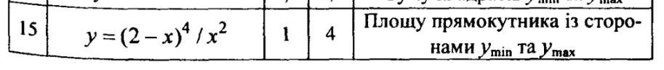

Завдання 1.3

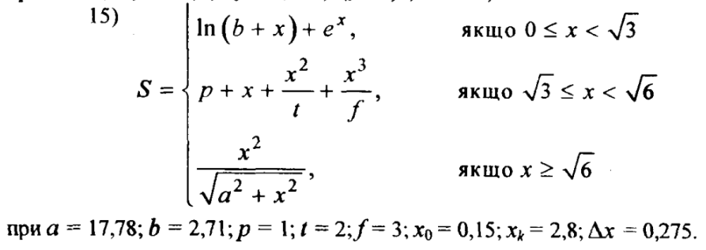

Виконання роботи:

**start.php**

<html lang="en"><head>

    <meta charset="UTF-8">

    <link rel="stylesheet" href="style.css">

    <title>Reg-Log</title>

</head>

<body>

<header class="head">

    <div class="header-section">

        <div class="header-item header-button"><a href="start.php">Авторизація</a></div>

        <div class="header-item header-button"><a href="math.php">Завдання</a></div>

    </div>

</header>

<main>

    <div class="fon">

        <div class="dd">

            <form class="form1" action="reg.php" method="post" name="registration" id="registration">

                <h2 align="center">Вхід у систему</h2>

                <p>Введіть ПІБ<br> <input type="text" placeholder="ПІБ" name="name" id="name"></p>

                <p>Введіть пароль <br><input type="password" name="pass" id="pass" placeholder="Password"></p>

                <input type="submit" name="submit_in" id="signup" value="Вхід">

                <input type="submit" name="submit_reg" id="signin" value="Реєстрація">

            </form>

        </div>

    </div>

</main>

</body></html>

**Mat1.php**

<?php

session_start();

if ( !isset($_SESSION['pass'])or !isset($_SESSION['name'])or ($_SESSION['name'])=="" or ($_SESSION['pass'])=="" ){

    header('Location: start.php');

}

else{

    echo '<header class="head">

<link rel="stylesheet" href="style.css">

    <div class="header-section">

        <div class="header-item header-logo">

            Лабораторна робота 7

        </div>

        <div class="header-item header-button"><a href="start.php">Авторизація</a></div>

        <div class="header-item header-button"><a href="math.php">Завдання</a></div>

    </div>

</header>';

}

?>

<link rel="stylesheet" href="style.css">

<div class="fon"><br><br><br>

    <form class="form2" action="mat1.php" method="post">

        <p4>Завдання 1</p4><br>

        <p4>Обчислити кількість повторів у введеному числі</p4><br><br>

        <input type="text" name="data">

        <input type="submit" name="submit_in" id="signup" value="Рахувати"><br><br>

        <p4>Кількість повторів = </p4>

<?php

if(isset($_POST['data'])){

    $data=$_POST['data'];

    $kl=0;

    $ar=array();

    foreach(str_split($data) as $char){

        if(!in_array($char, $ar) ){

            $co=substr_count($data, $char) - 1;

            $kl+=$co;

            array_push($ar, $char);

        }

    }

    echo $kl;

}

?>

    </form>

</div>

**Mat2.php**

<?php

session_start();

if ( !isset($_SESSION['pass'])or !isset($_SESSION['name'])or ($_SESSION['name'])=="" or ($_SESSION['pass'])=="" ){

    header('Location: start.php');

}

else{

    echo '<header class="head">

<link rel="stylesheet" href="style.css">

    <div class="header-section">

        <div class="header-item header-logo">

            Лабораторна робота 7

        </div>

        <div class="header-item header-button"><a href="start.php">Авторизація</a></div>

        <div class="header-item header-button"><a href="math.php">Завдання</a></div>

    </div>

</header>';

}

?>

<link rel="stylesheet" href="style.css">

<div class="fon"><br><br><br>

<form class="form2" action="mat2.php" method="post">

    <img src="2.jpg" alt="Ой, здається не вдалося підгрузити медіафайл"><br><br>

    Введіть ліву межу для обчислень<br><br>

    <input type="text" name="N">

    <input type="submit" name="submit_in" id="signup" value="Рахувати" >

<br>

<?php

    if(isset($_POST['N'])){

        $N=$_POST['N'];

        $a=1;

        $b=4;

        $h=($b-$a)/$N;

        $miny=1;

        $maxy=1;

        for($x=$a;$x<$b;$x+=$h){

            $y=pow((2-$x),4)/$x*$x;

            if($y>$maxy)

            {

                $maxy=$y;

            }

            if($y<$miny)

            {

                $miny=$y;

            }

            echo "<p>x={$x} y={$y}</p>";

        }

        echo"<br>ymin = {$miny} ymax = {$maxy} <br> Площа отриманого прямокутника буде дорівнювати S = ".$miny*$maxy;

    }

?>

    </form>

</div>

**Mat3.php**

<?php

session_start();

if ( !isset($_SESSION['pass'])or !isset($_SESSION['name'])or ($_SESSION['name'])=="" or ($_SESSION['pass'])=="" ){

    header('Location: start.php');

}

else{

    echo '<header class="head">

<link rel="stylesheet" href="style.css">

    <div class="header-section">

        <div class="header-item header-logo">

            Лабораторна робота 7

        </div>

        <div class="header-item header-button"><a href="start.php">Авторизація</a></div>

        <div class="header-item header-button"><a href="math.php">Завдання</a></div>

    </div>

</header>

<link rel="stylesheet" href="style.css">

<div class="fon"><br><br><br>

<form class="form2" action="mat2.php" method="post">

<img src="formyla.png" width="600px"><br><br><br>

';

    $a = 17.78;

    $b = 2.71;

    $p = 1;

    $t = 2;

    $f = 3;

    $x0 = 0.15;

    $xk = 2.8;

    $dx = 0.275;

    $first = log($b + $x0) + exp($x0);

    $second = $p + $x0 + ($x0 * $x0 / $t) + $x0 * $x0 * $x0 / $f;

    $third = $x0 * $x0 / sqrt($a * $a + $x0 * $x0);

    for (; $x0 < $xk; $x0 += $dx) {

        if ($x0 <= 0 && $x0 < sqrt(2)) echo  "<span class='text-green-700'> x = " .$x0 . " y = ". $first ."</span><br>";

        else if ($x0 >= sqrt(2) && $x0 < sqrt(5)) echo "<span class='text-green-700'>x = " .$x0 . " y = ". $second ."</span><br>";

        else echo "<span class='text-green-700'>x = " .$x0 . " y = ". $third ."</span><br>";

    }

    echo "</form></div>";

}

**Math.php**

<?php

session_start();

if ( !isset($_SESSION['pass'])or !isset($_SESSION['name'])or ($_SESSION['name'])=="" or ($_SESSION['pass'])=="" ){

    header('Location: start.php');

}

else{

    echo '

    <link rel="stylesheet" href="style.css">

    <div class="fon"><br><br><br>

        <form class="form2" action="reg.php" method="post" name="registration" id="registration">

            <a href="mat1.php">Завадання 1</a><br>

            <a href="mat2.php">Завадання 2</a><br>

            <a href="mat3.php">Завадання 3</a><br>

        </form>

    </div>

';

}

**reg.php**

<?php

    session_start();

    $name=($_POST['name']);

    $pass=($_POST['pass']);

    if(array_key_exists("submit_in",$_POST)){

        if(   !isset($_COOKIE['name']) or !isset($_COOKIE['pass']) or  $name!=($_COOKIE['name']) or $pass!=($_COOKIE['pass']) or $name==""){

            echo '

            <link rel="stylesheet" href="style.css">

            <div class="fon">

                <form class="form2" action="reg.php" method="post" name="registration" id="registration">

                    <H4>Введено некоректні значення пароля або ПІБ</H4><br>

                    <a href="start.php">Назад</a>

                </form>

            </div>

            ';

        }

        else{

            $_SESSION['name']=$name;

            $_SESSION['pass']=$pass;

            header('Location: math.php');

        }

    }

    else if(array_key_exists("submit_reg",$_POST)) {

        if(  $pass=="" or $name==""){

            echo '

            <link rel="stylesheet" href="style.css">

            <div class="fon">

                <form class="form2" action="reg.php" method="post" name="registration" id="registration">

                    <H4>Не залишайте пусті колонки!!!</H4><br>

                    <a href="start.php">Назад</a>

                </form>

            </div>

            ';

        }

        else {

            setcookie('name', $name);

            setcookie('pass', $pass);

            echo '

            <link rel="stylesheet" href="style.css">

            <div class="fon">

                <form class="form2" action="reg.php" method="post" name="registration" id="registration">

                    <H4>Акаунт успішно створено !)</H4><br>

                    <a href="start.php">Назад</a>

                </form>

            </div>

            ';

        }

    }

?>

**style.css**

* {

    text-decoration: none;

    color: #f3e80c;

}

body {

    margin: 0;

    min-width: 660px;

}

.fon{

    min-height: 100vh;

    width: 100%;

    background: url('фон.jpg') no-repeat;

   background-size: 100% 100%;

}

.dd{

    height: 10em;

  display: flex;

  align-items: center

}

.form1{

    padding: 32px;

    width: 643p;

    border-radius: 10%;

    box-shadow: 0 4px 16px rgb(247, 226, 42);

    font-family: sans-serif;

    letter-spacing: 0px;

    color: #fff;

}

h4 {

    display: block;

    font-size: 1.5em;

    margin-block-start: 0 em;

    margin-block-end: 0.83em;

    margin-inline-start: 0px;

    margin-inline-end: 0px;

    font-weight: bold;

    color: rgb(255, 255, 255);

}

.form2{

    padding: 32px;

    width: 643p;

    border-radius: 10%;

    box-shadow: 0 4px 16px rgb(247, 226, 42);

    font-family: sans-serif;

    letter-spacing: 0px;

    color: #fff;

    display: block;

    width: max-content;

    margin-right: auto;

    margin-left: auto;

    margin-top: 0px;

}

h2 {

    display: block;

    font-size: 1.5em;

    margin-block-start: 0 em;

    margin-block-end: 0.83em;

    margin-inline-start: 0px;

    margin-inline-end: 0px;

    font-weight: bold;

}

header {

    display: flex;

    justify-content: space-between;

    padding: 10px;

    background-color: #000000;

    color: #fff;

    font-family: Calibri;

    text-decoration: none;

}

.header-section{

    display: flex;

    align-items: center;

    text-decoration: none;

    color: white;

}

.header-item{

    padding: 10px 15px;

    font-size: 20px;

    margin-left: 5px;

    align-items: center;

    text-decoration: none;

    color: white;

}

.header-item:hover{

    background-color: #ff9900;

    border-radius: 4px;

    text-decoration: none;

    color: white;

}

.header-logo{

    font-weight: bold;

    color: white;

}

.header-button{

    display: flex;

    align-items: center;

    cursor: pointer;

    text-decoration: none;

    color: white;

}

.math{

    position: absolute;

    left: 45%;

}

.slider{

    max-width: 90%;

    position: relative;

    height: 300px;

    /*margin-bottom: 130px;*/

    margin: auto;

}

.slider .item img {

    object-fit: cover;

    width: 100%;

    height: 300px;

}

/* Кнопки вперед и назад */

.slider .prev, .slider .next {

    cursor: pointer;

    position: absolute;

    top: 50%;

    width: auto;

    margin-top: -22px;

    padding: 16px;

    color: white;

    font-weight: bold;

    font-size: 16px;

    transition: 0.6s ease;

    border-radius: 0 3px 3px 0;

}

.slider .next {

    right: 0;

    border-radius: 3px 0 0 3px;

}

/* При наведении на кнопки добавляем фон кнопок */

.slider .prev:hover,

.slider .next:hover {

    background-color: rgba(0, 0, 0, 0.2);

}

/* Кружочки */

.slider-dots {

    text-align: center;

}

.slider-dots_item{

    cursor: pointer;

    height: 12px;

    width: 12px;

    margin: 0 2px;

    background-color: #ddd;

    border-radius: 50%;

    display: inline-block;

    transition: background-color 0.6s ease;

}

.active,

.slider-dots_item:hover {

    background-color: #aaa;

}

/* Анимация слайдов */

.slider .item {

    -webkit-animation-name: fade;

    -webkit-animation-duration: 1.5s;

}

@-webkit-keyframes fade {

    from {

        opacity: .4

    }

    to {

        opacity: 1

    }

}

@keyframes fade {

    from {

        opacity: .4

    }

    to {

        opacity: 1

    }

}

.list_rectangle,

.list_rectangle2 {

    list-style: none;

    margin: 0;

    padding: 0;

    width: fit-content;

}

.list_rectangle>li,

.list_rectangle2>li {

    position: relative;

    display: block;

    margin-bottom: .25rem;

    padding: .325rem .825rem .325rem 1.325rem;

    color: #fff;

}

.list_rectangle>li::before,

.list_rectangle2>li::before {

    content: "";

    position: absolute;

    left: 0;

    top: 0;

    bottom: 0;

    width: 0.5rem;

}

.list_rectangle>li {

    margin-left: 0px;

    background: #1a225f;

}

.list_rectangle2>li {

    margin-left: 10px;

    background: #2a3472;

}

.list_rectangle>li::before {

    background: #2d3680;

}

.list_rectangle2>li::before {

    background: #3c447a;

}

.list-counter-circle {

    list-style: none;

    counter-reset: list;

    margin: 0;

    padding: 0;

}

.list-counter-circle>li {

    position: relative;

    display: block;

    height: 2rem;

    line-height: 2rem;

    margin-left: 1.75rem;

    margin-bottom: .25rem;

    padding-left: 1rem;

    padding-right: .5rem;

    margin: .7rem;

    color: #fff;

    background: #1a225f;

    white-space: nowrap;

    border-radius: .25rem

}

.list-counter-circle>li::before {

    content: counter(list);

    counter-increment: list;

    position: absolute;

    left: -2rem;

    top: -.25rem;

    bottom: -.25rem;

    width: 2.5rem;

    line-height: 2rem;

    border-radius: 1.25rem;

    border: .10rem solid #fff;

    text-align: center;

    color: #fff;

    background: #3c447a;

}

table {

    border-collapse: collapse;

    text-align: center;

    color: #e7dada;

}

th,

td:first-child {

    background: #1a225f;

    padding: 10px 20px;

}

th,

td {

    border-style: solid;

    border-color: black;

}

td {

    background: #3c447a;

}

/*Registratio page*/

form p {

    margin: 5px;

    text-align: center;

    margin-bottom: inherit;

}

    form {

        display: block;

        width: max-content;

        margin-right: auto;

        margin-left: auto;

        margin-top: 500px;

    }

form input,

form textarea,

form select {

    box-sizing: border-box;

    padding: 10px;

    width: 300px;

    font-family: inherit;

    font-size: 12pt;

    line-height: 1px;

    color: rgb(3, 48, 210);

    border: 1px solid rgb(3, 48, 210);

    border-radius: 15px;

}

form textarea {

    height: 7rem;

}

form select {

    color: black;

    border-radius: 5px;

}

form input[type="radio"],

form input[type="checkbox"] {

    width: max-content;

}

form input[type="button"] {

    width: max-content;

    color: black;

}

**Зразки виконання :**

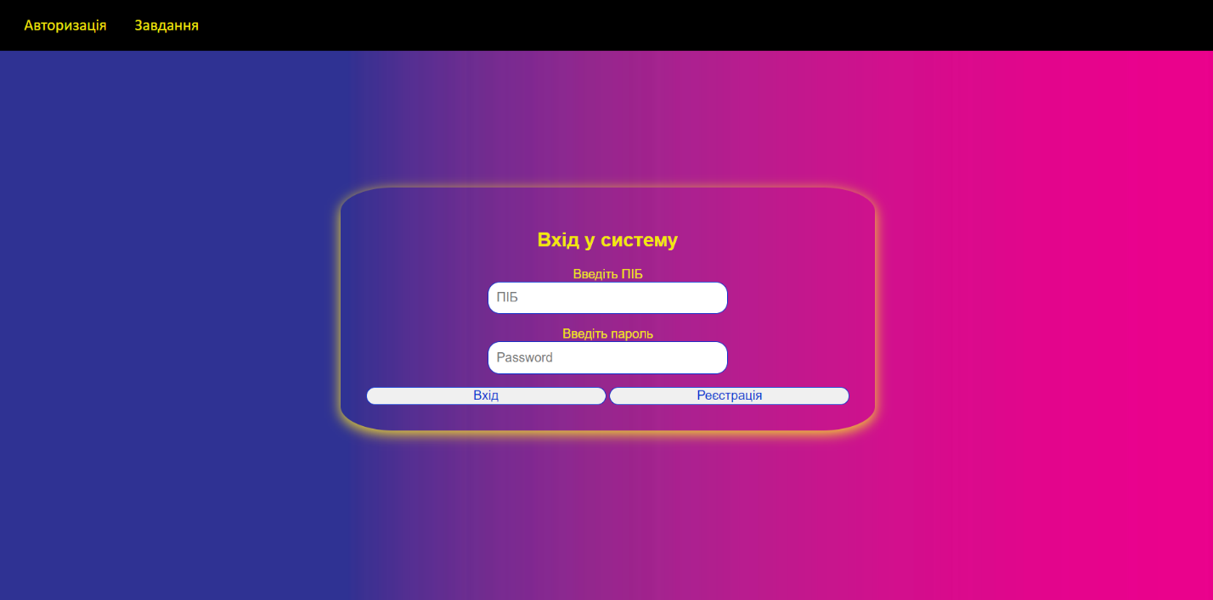



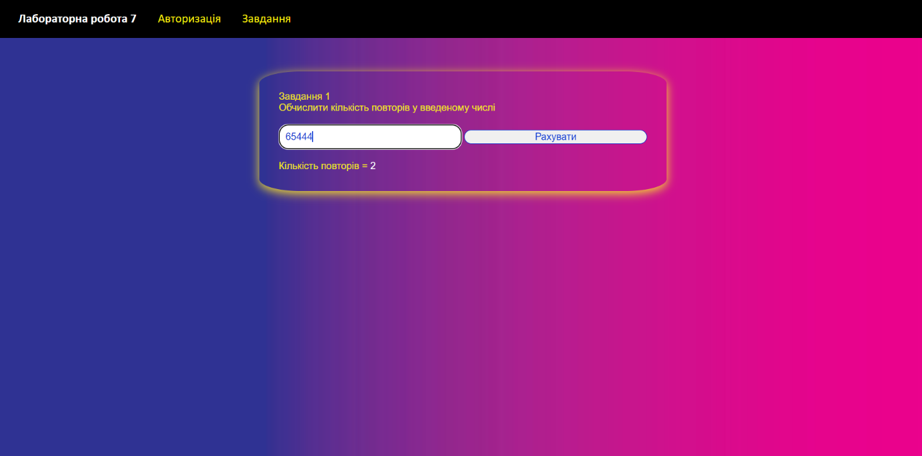

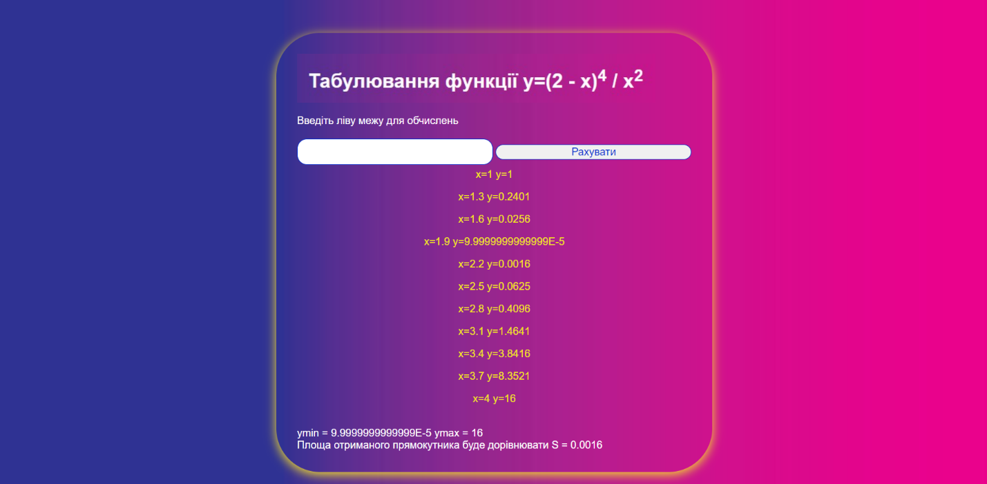

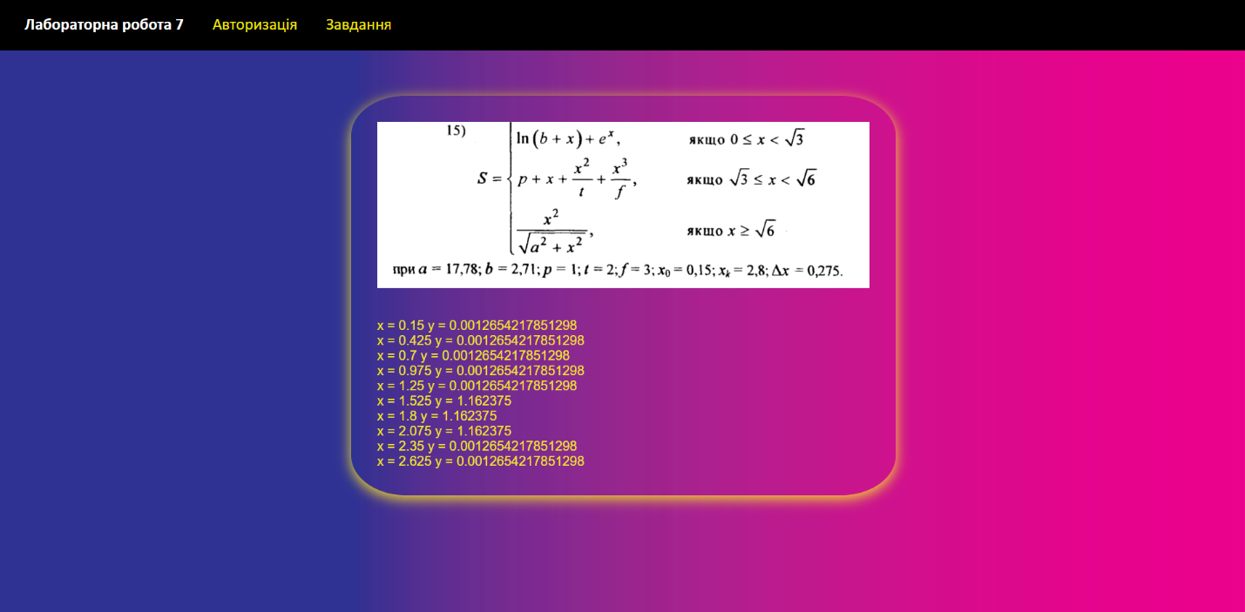

**Висновок:** На цій лабораторній роботі я писати код на мові програмування PHP з використанням сесій та простими розрахунковими операціями.